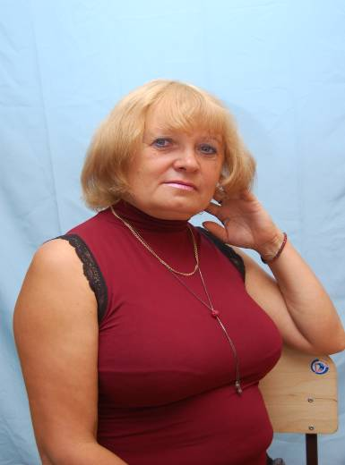
Мисочка Валентина Александровна.

По образованию – воспитатель дошкольной группы, проработала в этой должности 23 года и в 1994 году была назначена воспитателем - методистом в нашем учреждении.
С 2008 года работала воспитателем на группе продленного дня и с августа 2010года вновь трудится воспитателем младшей дошкольной группы.
Валентина Александровна – современный, думающий и знающий детей воспитатель. Она проводит большую работу по внедрению одного из эффективных способов развития обучающихся - технологии проектирования.

В марте 2009 года учащиеся ее класса приняли участие в проекте «Литературное творчество писателей Урала».
Валентина Александровна охотно делится опытом работы с коллегами.
2006г
* на ШМО сообщение « Успешность ученика. Как её определить?»;
2007г:
* на ШМО сообщение:
- «Социальные технологии»
- на педагогическом совете Школы-сада с сообщение «Причины постоянно усугубляющейся ситуации со здоровьем школьников»
2009г.
- на ШМО выступление на тему:
«Диалоговые технологии в воспитательном процессе»
- «Современные трактовки понятия педагогической технологии»».
За межаттестационный период Мисочка В.А. прошла курсы повышения квалификации в Уральском Институте образования взрослых по программе
«Аналитический отчёт в деятельности педагогов и руководителей образовательных учреждений» - 24 часа;
В Уральском педагогическом университете:
- «Основы направления коррекционно-развивающего обучения» (72ч.);
В информационно-консультативном центре «Ир-бис» по теме:
- «Арт – терапевтические инновационные технологии» - 24 часа
Валентина Александровна тесно сотрудничает с родителями учащихся, приобщает их к воспитанию подрастающего поколения, умело находит индивидуальный подход к каждому родителю и его ребёнку, что позволяет ей исключить дезадаптивное поведение детей
Мисочка В.А.. имеет:
2006г – Грамота Управления образования Малышевского городского округа
2006г – Грамота Управления образования Малышевского городского округа
2008г – Грамота Администрации образовательного учреждения.

